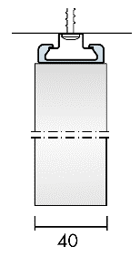
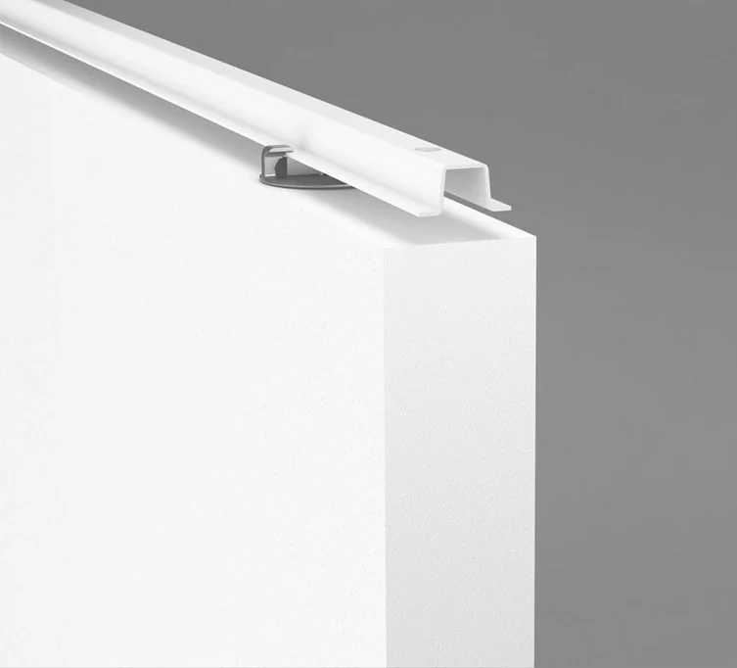
DESCRIPTIF TYPE PLAFOND ECOPHON

ECOPHON SOLO BAFFLE ANCHOR

Le système sera composé de panneaux acoustiques en laine de verre type Ecophon Solo Baffle suspendus verticalement ép. 40mm en dimensions 1200x200 mm, 1200x300 mm, 1200x600 mm, 1800x200 mm, 1800x300 mm ou 1800x600 mm, ayant un poids approximatif de 2 à 4 kg/m.

Les panneaux seront installés sous le plancher haut grâce à des profils en acier galvanisé peint, connecteurs, vis et tenon de guidage.

Les deux faces du panneau seront traitées avec un revêtement lisse et homogène Akutex™ FT: couleur White Frost (Blanc), peinture nano poreuse à l’eau. Les bords seront coupés droit et peints. Les panneaux pourront être découpés sur chantier et le chant sera refermé grâce à l’application de l’enduit 0691. Les ancrages seront fixés en usine sur le chant supérieur.

Installation : Le système devra être mis en œuvre selon le schéma de montage M414.

Apparence visuelle : L'échantillon NCS le plus proche sera le S 0500-N, 85% de réflexion lumineuse. Le niveau de brillance devra être < 1.

Performance d’absorption acoustique : Le panneau type Solo Baffle aura les valeurs d’absorption acoustique suivantes :

un coefficient d’absorption acoustique pondéré αw et un coefficient d’absorption pratique αp par bande d’octave de :

Solo Baffle | Ep | Htt | αp Coefficient d'absorption pratique |  |  |  |  |  | αw
Solo Baffle | mm | mm | 125 Hz | 250 Hz | 500 Hz | 1000 Hz | 2000 Hz | 4000 Hz | αw
c600 | 40 | 200 | 0.10 | 0.35 | 0.40 | 0.55 | 0.55 | 0.55 | 0.50
c600 | 40 | 300 | 0.20 | 0.40 | 0.40 | 0.65 | 0.70 | 0.65 | 0.50
c600 | 40 | 600 | 0.35 | 0.35 | 0.65 | 0.90 | 0.85 | 0.80 | 0.65

Solo Baffle | Ep | Htt | Aeq, Aire d'Absorption équivalente par panneau (m² sabin)
Solo Baffle | mm | mm | 125 Hz | 250 Hz | 500 Hz | 1000 Hz | 2000 Hz | 4000 Hz
1200x200 c600 | 40 | 200 | 0.1 | 0.2 | 0.3 | 0.4 | 0.4 | 0.4
1200x300 c600 | 40 | 300 | 0.2 | 0.3 | 0.3 | 0.5 | 0.5 | 0.5
1200x600 c600 | 40 | 600 | 0.3 | 0.2 | 0.4 | 0.6 | 0.6 | 0.6
1800x200 c600 | 40 | 200 | 0.1 | 0.4 | 0.4 | 0.6 | 0.6 | 0.6
1800x300 c600 | 40 | 300 | 0.2 | 0.4 | 0.4 | 0.7 | 0.7 | 0.7
1800x600 c600 | 40 | 600 | 0.4 | 0.4 | 0.7 | 1.0 | 0.9 | 0.9

Selon la norme EN ISO 354

Accessibilité : Les panneaux seront facilement démontables et la liaison sécurisée des ancrages au profil omega empêchera un décrochement accidentel.

Sécurité incendie : Les panneaux auront une classe de réaction au feu A2-s1, d0 selon la norme EN 13501-1. Le système de suspension sera classé A1. Le panneau en laine de verre sera testé et classé non combustible selon la norme EN ISO 1182 ;

Stabilité mécanique : Les panneaux devront rester 100% stable dans des environnements pouvant atteindre 95% d’humidité relative à une température de 30°C . Ils seront testés suivant la norme EN 13964 :2014, Annexe F.

Qualité de l’air intérieur et bien-être : Les panneaux bénéficieront du niveau d’émission de substances volatiles dans l’air intérieur (Arrêté du 19 avril 2011), de classe A. Ils seront certifiés M1 selon le label finlandais pour l’ambiance climatique intérieure. Le produit bénéficiera du niveau IAC selon la certification Eurofins Indoor Air Comfort ®. Les panneaux seront dépourvus de substances préoccupantes (SVHC) supérieures à 100 ppm, tel que défini par le règlement européen REACH (n°1907/2006).

Empreinte environnementale : L’analyse du cycle de vie des dalles sera réalisée suivant la norme EN 15804 et ISO 14025 et sera vérifiée par une tierce partie dans une DEP (Déclaration Environnement Produit) et une FDES (Fiche de Déclaration Environnementale et Sanitaire) disponible sur la base de données INIES. L’empreinte environnementale sera de : 10,11 Kg CO₂ equiv/m².

Circularité : Le minimum de contenu post recyclé des dalles devra être de 57%.
Les dalles seront 100% recyclables (voir Ecophon Sound Circularity). Le fabriquant proposera un service de reprises sur chantiers des panneaux en fin de vie (incluant les dalles de plafonds, unités flottantes, baffles et panneaux muraux) afin de limiter les enfouissements de laine de verre en décharge et de favoriser la réutilisation de celle-ci dans le processus de fabrication pour consommer moins de matière première.

Marquage CE : Le système sera marqué CE, selon la norme harmonisée EN 13964 :2014 (plafonds suspendus, exigences et méthodes d’essais) incluant une déclaration de performance (Dop).

Entretien : Le panneau pourra être épousseté à l’air comprimé ou dépoussiéré à l'aspirateur quotidiennement et / ou nettoyé avec un chiffon humide une fois par semaine. Le produit disposera d’un guide d’entretien.

